

МИНИСТЕРСТВО НАУКИ И ВЫСШЕГО ОБРАЗОВАНИЯ РОССИЙСКОЙ ФЕДЕРАЦИИ

Федеральное государственное автономное образовательное учреждение высшего образования

**«Дальневосточный федеральный университет»**

(ДВФУ)

|  |
| --- |
| **ИНСТИТУТ МАТЕМАТИКИ И КОМПЬЮТЕРНЫХ ТЕХНОЛОГИЙ**  **Департамент информационных и компьютерных систем** |

**ОТЧЕТ**

о прохождении производственной практики

Преддипломная практика

|  |  |  |  |  |  |  |
| --- | --- | --- | --- | --- | --- | --- |
|  | | |  | Выполнил студент гр. Б9121-09.03.03 Киптилов Н.С. | | |
|  | | |  |  | | |
|  | | |  |  |  | |
| подпись |  | |
| Отчет защищен: | | |  | Руководитель практики | | |
| с оценкой |  | |  | доцент ДИиКС | | |
|  |  |  |  |  | | Красюк Л. В. |
| подпись |  | И.О. Фамилия | подпись | |  |
| «__» _____________________ 20__ г. | | |  |  | | |
|  | | |  |  | | |
| Регистрационный № _____________ | | |  | Практика пройдена в срок | | |
| «__» _____________________ 20__ г. | | |  | с «21» мая 2025 г. | | |
|  |  |  |  | по «3» июня 2025 г. | | |
| подпись |  | И.О. Фамилия |  | на предприятии  ДВФУ ИМиКт ДИКС | | |
|  | | |  |  | | |
|  | | |  |  | | |
|  | | |  | Руководитель практики от | | |
|  | | |  | предприятия | | |
|  | | |  |  | |  |
|  | | |  | подпись | |  |

г. Владивосток

2025

**Содержание**

Введение 3

1 Планирование задачи 5

1.1 Постановка задачи 5

1.1.1 Общая характеристика организации решения задачи на ЭВМ 5

1.1.2 Характеристика входной информации 6

1.1.3 Характеристика выходной информации 7

1.2 Календарное планирование 8

1.2.1 Описание содержания проекта 8

1.2.2 Оценка длительности 9

1.2.3 Планирование ресурсов и расчет 9

1.2.4 Идентификация рисков и разработка стратегии их смягчения 10

1.2.5 Стоимость проекта 11

1.3 Проектирование ИИ помощника 11

1.3.1 Информационная модель и ее описание 11

1.3.2 Характеристика баз данных 17

1.3.3 Характеристика баз знаний 20

1.4 Программное обеспеченье 22

1.4.1 Используемые средства разработки 22

1.4.2 Алгоритм организации мобильного помощника 22

1.4.3 Интерфейс мобильного приложения 23

1.5 Технологическое обеспечение 25

1.6 Обоснование экономической эффективности 26

1.6.1 Выбор метода и расчет экономической эффективности 26

1.6.2 Расчёт экономической эффективности 26

1.7 Описание контрольного примера реализации проекта 30

Заключение 33

Список использованных источников 34

Приложения 38

Приложение А 38

Приложение Б 44

**Введение**

Цифровизация транспортной отрасли в последние годы вышла на качественно новый уровень: усилия крупнейших перевозчиков сосредоточены на оптимизации пользовательского опыта, снижении издержек и внедрении интеллектуальных решений. Российские железные дороги, как ключевой транспортный оператор страны, в 2022–2024 годах сосредоточили ресурсы на развитии B2B-платформы «РЖД Бизнес», что привело к временной остановке модернизации клиентского сервиса для физических лиц. В результате мобильное приложение «РЖД Пассажирам», которое ежедневно используют свыше 1,3 млн человек, оказалось в тени и перестало отвечать требованиям современных пользователей.

Анализ отзывов показал рост числа жалоб на запутанную навигацию, нестабильную работу, перегруженный интерфейс и технические ошибки. При этом статистика оформления билетов указывает на увеличение времени, затраченного пользователями на стандартные действия, в среднем на 37,9% по сравнению с 2020 годом. Эта тенденция подтверждает необходимость внедрения интеллектуальных решений, способных обеспечить персонализированную помощь и быструю адаптацию под индивидуальные сценарии.

В рамках преддипломной практики разработан прототип ИИ-помощника, интегрируемого в мобильное приложение «РЖД Пассажирам». Его цель — сократить число незавершённых операций, повысить доступность функций, снизить нагрузку на колл-центр и улучшить общее восприятие цифрового сервиса. Прототип реализован с использованием современных инструментов визуального моделирования, языков программирования и архитектурных подходов. Также рассчитаны капитальные и эксплуатационные затраты на разработку и внедрение системы, выполнена оценка эффективности на основе системы сбалансированных показателей.

Значимость проекта обусловлена масштабом платформы, объёмом клиентской базы и растущими требованиями к качеству цифрового обслуживания. Разработанный прототип служит основой для дальнейшей функциональной реализации интеллектуального слоя взаимодействия, способного существенно повысить удобство использования приложения и соответствовать стратегическим задачам цифровой трансформации в пассажирских перевозках.

# **Планирование задачи**

## **Постановка задачи**

### **Общая характеристика организации решения задачи на ЭВМ**

Разработка виртуального помощника на базе искусственного интеллекта для мобильного приложения ОАО «РЖД» направлена на повышение удобства, скорости и качества взаимодействия пассажиров с цифровыми сервисами компании. Цель проекта — автоматизация типовых запросов клиентов, сопровождение пользователя на всех этапах поездки и снижение нагрузки на службу поддержки.

В рамках проектирования ИИ помощника решаются несколько ключевых задач:

* Интеллектуальный поиск информации (расписание поездов, стоимость билетов, правила перевозки);
* Автоматизация операций бронирования и возврата билетов;

Система виртуального помощника интегрируется с базовыми сервисами мобильного приложения РЖД: модулем покупки билетов, базой данных расписаний, профилями клиентов и системой уведомлений. ИИ использует технологии обработки естественного языка (NLP) для интерпретации запросов в текстовой или голосовой форме.

Вся обработка информации происходит в режиме, приближенном к реальному времени. Взаимодействие пользователя с приложением сопровождается контекстными подсказками и быстрыми ответами, что позволяет значительно упростить процесс поиска информации и оформления поездки.

Пользователями системы являются:

* пассажиры — конечные пользователи, обращающиеся за помощью через мобильное приложение;
* операторы службы поддержки — подключаются только при необходимости решения нестандартных или сложных вопросов;

Таким образом, внедрение виртуального помощника позволяет повысить информационную поддержку пассажиров, увеличить скорость отклика на запросы и обеспечить современный уровень цифрового обслуживания в мобильном приложении РЖД.

### **Характеристика входной информации**

Входная информация поступает в систему виртуального помощника от пользователей мобильного приложения и внутренних систем ОАО «РЖД». Эти данные инициируют процессы поиска информации, оформления билетов, обработки обращений и отправки уведомлений.

Перечень входной временной информации:

* запросы пользователей, введённые через текстовое поле или голосовой ввод (например: «Когда отправляется поезд в Москву?»);

Перечень входной постоянной информации:

* данные профиля клиента, автоматически подгружаемые системой для персонализации ответов (ФИО, номер заказанного билета, история поездок);
* информация о расписании поездов, предоставляемая централизованной системой РЖД;
* данные о статусах билетов и заказов (оформлен, отменён, возвращён).

Описание структурных единиц входных сообщений:

* текст запроса — строка, содержащая вопрос или команду пользователя;
* тип запроса — определяемый системой (поиск информации, оформление поездки, запрос о возврате);
* контекст сессии — история текущего диалога пользователя с помощником;
* время обращения — метка времени, фиксируемая при каждом запросе.

Источники входной информации:

* клиенты — инициируют запросы через приложение;
* сервисы РЖД — предоставляют актуальные данные по расписанию, билетам, статусам поездок.

### **Характеристика выходной информации**

Виртуальный помощник формирует выходную информацию в виде текстовых или голосовых ответов, уведомлений, а также автоматизированных действий в системе (например, переход к покупке билета).

Перечень выходной информации:

* ответы на пользовательские запросы — краткие текстовые или голосовые сообщения с нужной информацией;
* ссылки на действия — переходы на оформление билета, возврат, дополнительные справки;
* уведомления — о статусе поездки, изменениях расписания, необходимости подтверждения действий;
* подтверждения выполнения операций — сообщение об успешном оформлении билета или возврате средств.
* Описание структурных единиц выходной информации:
* ответ помощника — текстовое сообщение с данными, полученными из внутренних сервисов;
* состояние запроса — параметр, указывающий на успешность выполнения команды (успешно, требуется уточнение, ошибка);
* уведомление о поездке — текст с деталями маршрута, временем отправления и номером вагона;
* подтверждение действия — сообщение, фиксирующее результат (например, "Билет успешно оформлен").
* Получатели выходной информации:
* клиенты — получают ответы, уведомления, подтверждения операций;
* операторы поддержки — получают уведомления о сложных обращениях, требующих вмешательства человека.

## **Календарное планирование**

### **Описание содержания проекта**

Выделены основные фазы проекта и сформирован состав работ. Описание этапов проекта приведено в Таблице 1, подробное описание задач — в Таблице A.1.

Таблица 1 – Описание этапов проекта

|  |  |
| --- | --- |
| Наименование | Описание |
| Анализ | Этап, включающий изучение предметной области, моделирование бизнес-процессов и формирование требований к виртуальному помощнику. |
| Планирование | Этап, включающий составление ТЗ, определение этапов проекта и утверждение концепции внедрения ИИ-помощника. |
| Проектирование | Этап, включающий проектирование архитектуры системы, интерфейса взаимодействия пользователя с помощником и структуры базы знаний. |
| Программирование ИИ-помощника | Этап, включающий разработку базовой логики обработки запросов, интеграцию с мобильным приложением, настройку безопасности. |
| Настройка системы управления знаниями ИИ | Этап, включающий установку и настройку базы знаний, интеграцию с ИИ-помощником, реализацию функции обучения. |
| Разработка дополнительного функционала | Этап, включающий разработку аналитики запросов пользователей, персонализацию рекомендаций и настроек уведомлений. |
| Тестирование и отладка | Этап, включающий тестирование сценариев работы помощника, исправление ошибок и согласование результата с заказчиком. |
| Ввод в эксплуатацию | Этап, включающий разработку документации, обучение сотрудников и окончательную сдачу проекта. |

Содержание проекта в среде Microsoft Project представлено на рисунке Б.1. Связи задач в среде Microsoft Project — на рисунке Б.2.

### **Оценка длительности**

Для определения продолжительности работ применяется метод PERT по формуле 1:

|  |  |
| --- | --- |
| , | (1) |

где — оптимистичная оценка;

* — наиболее вероятная оценка;
* — пессимистичная оценка.

Оценка продолжительности задач представлена в Таблице Б.2.

### **Планирование ресурсов и расчет**

Выделены два типа ресурсов:

* Материальные ресурсы:
  + аренда видеокарт;
  + SSL-сертификаты для защиты передачи данных;
  + лицензия на ПО для обработки естественного языка (NLP).
* Трудовые ресурсы:
  + администратор;
  + it-специалист;
  + заказчик;
  + исполнитель;
  + тестировщик;
  + преподаватель (консультант).

Подробный список ресурсов, их типы и ставки представлены в Таблице Б.4.

#### **Стоимость трудовых ресурсов**

Стоимость ресурсов:

* Ставка администратора — 220 ₽/ч;
* IT-специалиста — 700 ₽/ч;
* Заказчика — 1 000 ₽/ч;
* Тестировщика — 300 ₽/ч;
* Специалиста по обучению — 250 ₽/ч;
* Преподавателя — 300 ₽/ч;
* Исполнитель (студент) — 0 ₽/ч (безвозмездное участие).

#### **Стоимость материальных ресурсов**

Стоимость ресурсов:

* Аренда видеокарт— 20 000 ₽;
* SSL-сертификаты— 5 000 ₽;
* Лицензия на ПО для обработки NLP — 5 000 ₽;

Все ресурсы проекта представлены на рисунке Б.3. Назначение ресурсов — на рисунке Б.4.

### **Идентификация рисков и разработка стратегии их смягчения**

#### **Идентификация ресурсных рисков и разработка стратегии их смягчения**

Один из наиболее вероятных рисков связан с высокой индивидуальной нагрузкой на исполнителя. Вероятность возникновения данной ситуации оценивается как низкая — порядка 5%. В качестве стратегии управления предполагается частичное перераспределение задач, включая технические аспекты, между исполнителем и IT-специалистом, что позволит снизить риск перегрузки и повысить стабильность темпа работы.

Вторым значимым риском является недостаток практического опыта в вопросах интеграции ИИ-систем. Вероятность его реализации оценивается на уровне 25%, что требует активных мер по снижению влияния. Для минимизации риска предусмотрено регулярное привлечение консультационной поддержки со стороны профильных специалистов, а также взаимодействие с научным руководителем и преподавательским составом. Эти меры обеспечивают контроль за качеством внедрения и позволяют своевременно корректировать технические решения.

#### **Идентификация бюджетных рисков и разработка стратегии их смягчения**

Одним из рисков, который может повлиять на общую стоимость проекта, является возможное увеличение стоимости лицензии на использование технологий обработки естественного языка (NLP). Вероятность наступления этого события оценивается в пределах 20%. Для снижения возможных негативных последствий предусмотрена стратегия финансового резервирования: в бюджете проекта закладывается дополнительный запас в размере 5–10%, который может быть оперативно использован в случае изменения условий лицензирования. Такой подход обеспечивает гибкость и устойчивость проектной финансовой модели.

### **Стоимость проекта**

Общая стоимость проекта составляет 365 960 рублей. Стоимость этапов проекта представлена в таблице 2.

Таблица 2 – Стоимость этапов

|  |  |
| --- | --- |
| Наименование | Стоимость, рублей |
| Наименование этапа | Стоимость |
| Анализ | 55 360 ₽ |
| Планирование | 16 000 ₽ |
| Проектирование | 26 880 ₽ |
| Программирование ИИ-помощника | 108 320 ₽ |
| Настройка системы управления знаниями ИИ | 80 440 ₽ |
| Разработка дополнительного функционала | 28 560 ₽ |
| Тестирование и отладка | 50 400 ₽ |

Стоимость проекта в среде Microsoft Project представлена на рисунке Б.5.

## **Проектирование ИИ помощника**

### **Информационная модель и ее описание**

В рамках проектирования ИИ-помощника для мобильного приложения «РЖД Пассажирам» была построена информационная модель, отражающая ключевые сценарии цифрового взаимодействия клиента, интеллектуального агента и внутренних подсистем. Модель включает в себя пользовательские действия, процессы обработки запроса, передачу и преобразование информации, а также реакции со стороны платформы. Построение выполнено на основе нотаций UML и BPMN.

В качестве отправной точки использована диаграмма прецедентов (см. Рисунок 1), в которой представлены четыре базовых сценария: вход в систему, поиск и оформление билета, уведомления и сопровождение, а также обращение в поддержку. Участниками процессов выступают клиент (пассажир), оператор, система «РЖД Пассажирам» и непосредственно ИИ-помощник. Каждый из вариантов использования связан с конкретными информационными потоками, а действия акторов инициируют преобразование и доставку данных между подсистемами.

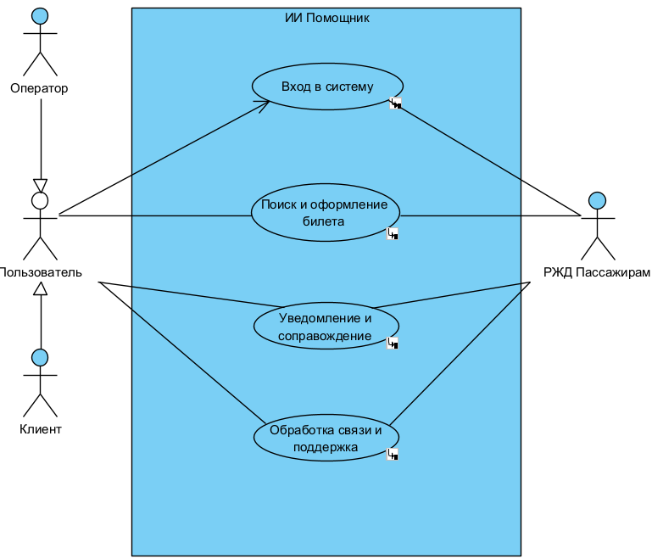

Рисунок 1 — Диаграмма прецедентов UML

Логика взаимодействия в рамках поиска и оформления билета представлена с помощью диаграммы BPMN (см. Рисунок 2). Клиент формулирует критерии (станции, дату, тип вагона), ИИ-помощник обрабатывает запрос, обращается к базе данных маршрутов, получает и структурирует результаты, которые отображаются пользователю. В случае отсутствия подходящего варианта возможен повторный цикл запроса, либо уточнение условий. На этом этапе формируются два типа информационных объектов — критерии поиска (входной массив) и список подходящих билетов (результатный массив). Эти данные динамически обновляются и подлежат хранению до момента завершения сессии.

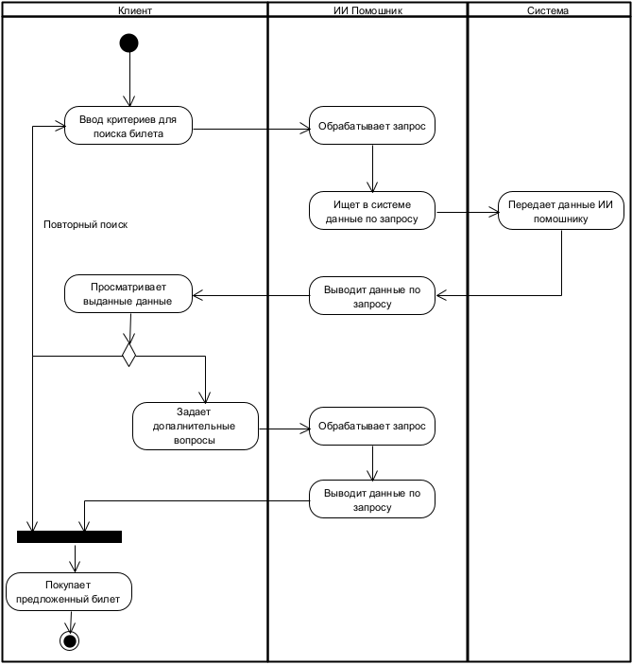Рисунок 2 — BPMN-диаграмма: оформление билета через ИИ-помощника

Сценарий уведомлений реализован через связку клиента, ИИ и системы уведомлений (см. Рисунок 3). Пользователь формулирует запрос на оповещение о времени отправления, помощник передаёт параметры во внутреннюю систему, где устанавливается событие. Далее система проверяет корректность срабатывания и производит отправку. В случае сбоя формируется информационное сообщение с указанием причины ошибки. Таким образом, на этапе оповещений задействованы промежуточные массивы (параметры временного триггера) и результатный массив (отправленное 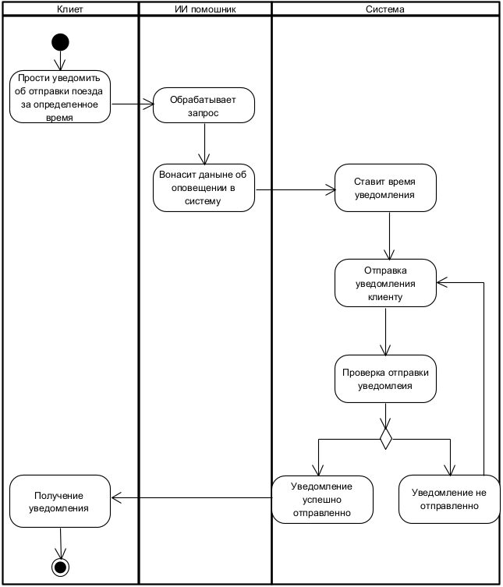уведомление).

Рисунок 3 — BPMN-диаграмма: работа уведомлений

Обработка обращений пользователя реализована через петлю уточняющих вопросов, предложений ответов и передачи в поддержку (см. Рисунок 4). ИИ-помощник сначала анализирует проблему, генерирует либо готовый ответ, либо наводящие вопросы. Если диалог не даёт результата, система передаёт запрос оператору. При этом формируются и обрабатываются такие информационные сущности, как описание проблемы, шаблон ответа, список возможных причин сбоя, логи обработки и, при необходимости, назначение оператора.

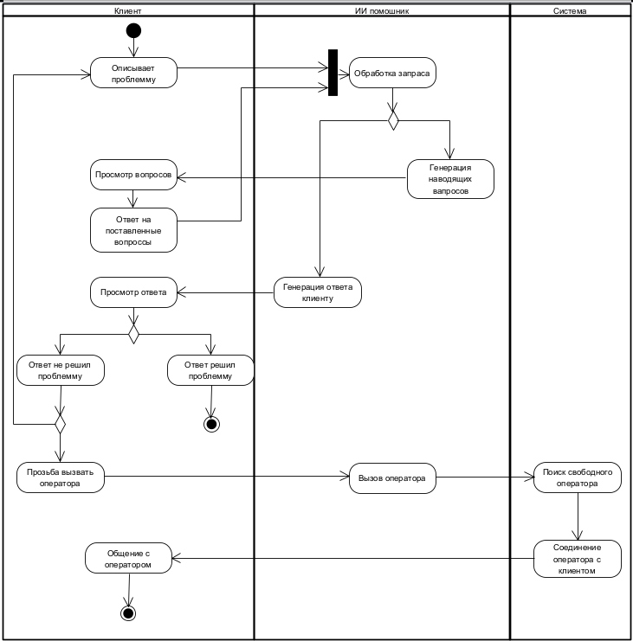

Рисунок 4 — BPMN-диаграмма: поддержка и обращение к оператору

Особенностью предложенной модели является промежуточный уровень обработки, где ИИ-помощник выступает как фильтр, агрегатор и интерпретатор информации. Все данные, поступающие от пользователя, проходят преобразование в структурированную форму с последующим логическим разбором. Например, при вводе свободного текста «как вернуть билет на Сапсан», формируется цель запроса, выделяются ключевые атрибуты, и только после этого производится запрос к внутренней системе возврата.

Информационные потоки связаны с типами данных, обрабатываемыми системой: переменные пользовательские параметры, условно-постоянные справочники (маршруты, расписания, категории вагонов), результатные данные (список билетов, ответы на обращения) и логи активности. Все элементы связаны логикой сценариев и подчинены требованиям целостности данных, скорости отклика и устойчивости к отказам.

Предложенная модель поддерживает масштабирование, может быть дополнена блоками персонализации и предиктивной аналитики, а также полностью совместима с архитектурой уже действующего мобильного приложения. Это позволяет интегрировать помощника в текущую цифровую экосистему РЖД без необходимости её полной перестройки.

### **Характеристика баз данных**

Информационная структура проектируемого помощника базируется на базе данных, интегрированной в архитектуру мобильного приложения «РЖД Пассажирам». Схема представлена в виде ER-диаграммы (см. Рисунок 5), в которой отражены основные сущности и связи между ними. Модель охватывает ключевые блоки данных: пользователи, билеты, маршруты, поезда, история поездок, уведомления, поддержка, платежи, рекомендации и действия пользователя.

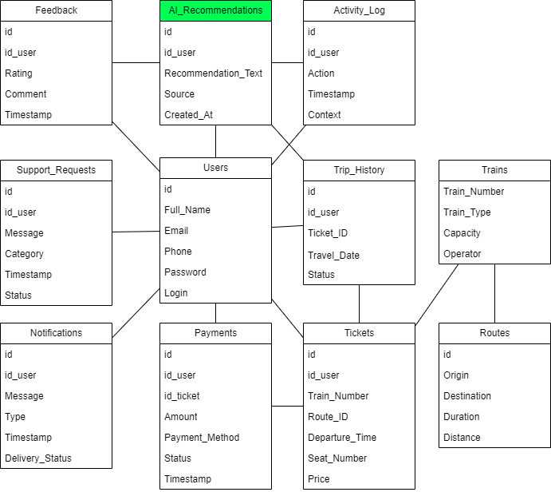

Рисунок 5 — Диаграмма базы данных, используемая ИИ-помощником мобильного приложения «РЖД Пассажирам»

Описание атрибутов баз данный представлена в таблице 2

Таблица 2 – Описание атрибутов

|  |  |  |  |  |
| --- | --- | --- | --- | --- |
| Сущность | Атрибут | Описание | Ограничения | Тип данных |
| Users | id | Уникальный идентификатор пользователя | PK | int(10) |
| Full_Name | Полное имя | Not Null | str(100) |
| Email | Электронная почта | Not Null | str(100) |
| Phone | Номер телефона | Not Null | str(20) |
| Password | Пароль | Not Null | str(100) |
| Login | Логин | Not Null | str(100) |
| Tickets | id | Уникальный идентификатор билета | PK | int(10) |
| id_user | Внешний ключ на пользователя | FK | int(10) |
| Train_Number | Внешний ключ на поезд | FK | int(10) |
| Route_ID | Внешний ключ на маршрут | FK | int(10) |
| Departure_Time | Время отправления | Not Null | datetime |
| Seat_Number | Номер места | Not Null | str(10) |
| Price | Стоимость билета | Not Null | float |
| Trains | Train_Number | Номер поезда | PK | int(10) |
| Train_Type | Тип поезда | Not Null | str(50) |
| Capacity | Вместимость | Not Null | int(5) |
| Operator | Перевозчик | Not Null | str(100) |
| Routes | id | Уникальный идентификатор маршрута | PK | int(10) |
| Origin | Станция отправления | Not Null | str(100) |
| Destination | Станция прибытия | Not Null | str(100) |
| Duration | Продолжительность (мин) | Not Null | int(5) |
| Distance | Расстояние (км) | Not Null | float |
| Trip_History | id | Идентификатор записи | PK | int(10) |
| id_user | Пользователь | FK | int(10) |
| Ticket_ID | Билет | FK | int(10) |
| Travel_Date | Дата поездки | Not Null | date |
| Status | Статус поездки | Not Null | str(50) |
| Payments | id | Идентификатор оплаты | PK | int(10) |
| id_user | Пользователь | FK | int(10) |
| id_ticket | Билет | FK | int(10) |
| Amount | Сумма | Not Null | float |
| Payment_Method | Способ оплаты | Not Null | str(50) |
| Status | Статус оплаты | Not Null | str(50) |
| Timestamp | Время оплаты | Not Null | datetime |
| Support_Requests | id | Идентификатор запроса | PK | int(10) |
| id_user | Пользователь | FK | int(10) |
| Message | Текст сообщения | Not Null | str(500) |
| Category | Категория запроса | Not Null | str(100) |
| Timestamp | Время обращения | Not Null | datetime |
| Status | Статус обращения | Not Null | str(50) |
| Notifications | id | Идентификатор уведомления | PK | int(10) |
| id_user | Пользователь | FK | int(10) |
| Message | Текст уведомления | Not Null | str(300) |
| Type | Тип уведомления | Not Null | str(50) |
| Timestamp | Дата и время создания | Not Null | datetime |
| Delivery_Status | Статус доставки | Not Null | str(50) |
| AI_Recommendations | id | Идентификатор рекомендации | PK | int(10) |
| id_user | Пользователь | FK | int(10) |
| Recommendation_Text | Текст рекомендации | Not Null | str(255) |
| Source | Источник (логика генерации) | Not Null | str(100) |
| Created_At | Время создания рекомендации | Not Null | datetime |
| Activity_Log | id | Идентификатор действия | PK | int(10) |
| id_user | Пользователь | FK | int(10) |
| Action | Тип действия | Not Null | str(100) |
| Timestamp | Время события | Not Null | datetime |
| Context | Контекст действия | Not Null | str(255) |
| Feedback | id | Идентификатор отзыва | PK | int(10) |
| id_user | Пользователь | FK | int(10) |
| Rating | Оценка | Not Null | int(1–5) |
| Comment | Комментарий | Optional | str(500) |
| Timestamp | Дата и время | Not Null | datetime |

### **Характеристика баз знаний**

Для корректной и стабильной работы ИИ-помощника в мобильном приложении «РЖД Пассажирам» необходимо сформировать несколько ключевых баз знаний, каждая из которых отвечает за отдельную часть логики диалога, обработки информации и генерации ответов. Эти базы не требуют обязательной автоматической генерации — на начальном этапе они могут быть собраны вручную техническими специалистами или IT-аналитиками, что ускоряет внедрение системы и позволяет гибко адаптировать логику под конкретные задачи РЖД.

Первая — база интентов и типовых запросов. В неё входят ключевые формулировки, по которым ИИ определяет намерения пользователя: покупка билета, возврат, получение уведомлений, отслеживание маршрута, обращение в поддержку. Для каждого интента прописываются примеры фраз, триггерные слова, возможные вариации и синонимы. На начальном этапе достаточно около 60–80 записей, покрывающих базовые сценарии. Их можно вручную занести в таблицу с полями: запрос, ключевые слова, связанный сценарий.

Вторая — база диалоговых шаблонов. Она описывает шаги, которые должен пройти помощник, чтобы довести пользователя до результата. Например, при запросе на возврат билета помощник сначала уточняет номер билета, затем дату поездки, проверяет условия возврата, предлагает подходящий способ оформления. Все ветки записываются в виде дерева — вопрос, ответ, переход. Структура легко реализуется в виде JSON-файлов или Excel-таблиц. Составление шаблонов возможно вручную: ИТ-специалист анализирует текущие обращения и на их основе создаёт сценарии.

Третья — база справочной информации. Это нормативные и регламентные данные: условия перевозки, правила возврата, документы, которые требуются при посадке, категории льгот. Информация может быть скопирована из действующих источников РЖД (например, с сайта rzd.ru), структурирована в формате «вопрос — ответ» и загружена в систему. Здесь важно соблюдение актуальности и точности, поэтому в будущем желательно автоматическое обновление через API, но на начальном этапе допускается ручная вёрстка.

Четвёртая — база типичных ошибок и исключений. Этот массив используется, если пользователь вводит некорректные данные, задаёт нестандартный вопрос или нарушает логическую последовательность. В этой базе хранятся фразы, которые вызывают сбои, и инструкции по корректному реагированию: например, если пользователь пишет «не могу оплатить», система должна задать уточняющие вопросы о способе, времени и номере билета. Сбор этих фраз возможен вручную, на основе анализа обращений в поддержку.

Пятая — база пользовательской активности и логов. В отличие от предыдущих, эта база формируется автоматически, но на начальном этапе можно задать её структуру вручную: ID пользователя, время запроса, тип запроса, результат, флаг «завершено/не завершено». Эти данные полезны для анализа и постепенного улучшения сценариев.

Таким образом, все ключевые базы знаний, необходимые для запуска ИИ-помощника, могут быть разработаны вручную — без использования сложных алгоритмов или машинного обучения. Эту задачу выполняет IT-специалист, знакомый с логикой приложения, структурой типовых вопросов и форматами диалога. Такой подход обеспечивает контроль над качеством, снижает риски на старте и позволяет поэтапно развивать интеллектуальную платформу.

## **Программное обеспеченье**

### **Используемые средства разработки**

Для создания прототипа ИИ-помощника в приложении «РЖД Пассажирам» использовались HTML, CSS и Python. HTML и CSS применялись для сборки интерфейса, а Python — для обработки интентов, построения логики диалога.

Для визуального проектирования информационной модели и архитектуры были задействованы Draw.io и Visual Paradigm. С помощью этих инструментов построены диаграммы BPMN, DFD и ER-модели, отражающие маршруты данных, структуру БД и связи между компонентами.

Выбранный стек позволил зафиксировать логику работы системы и визуализировать основные блоки, от диалога до базы знаний, обеспечив основу для дальнейшего моделирования и анализа проекта.

### **Алгоритм организации мобильного помощника**

Архитектура мобильного ИИ-помощника строится вокруг принципа обработки пользовательских запросов на естественном языке с последующей передачей управления соответствующим модулям. Сценарий работы начинается с активации интерфейса и ввода запроса. После этого система запускает модуль интерпретации, в котором производится определение интента и ключевых параметров обращения. При помощи NLP-инструментов извлекаются сущности, например: маршрут, дата, номер поезда, категория билета.

Следующий этап — сопоставление запроса с существующими шаблонами в базе знаний. Если прямое соответствие найдено, активируется предопределённый сценарий диалога. В противном случае инициируется обращение к ML-модели или базе часто задаваемых вопросов. Алгоритм допускает использование нескольких источников данных, включая расписания, профили пользователей, историю поездок, а также внутренние API РЖД. В момент выдачи ответа формируется интерактивный блок — например, кнопки выбора, автоматическое заполнение формы, направление в нужный раздел приложения.

Переход между шагами организован через систему состояний, где каждое состояние отображает текущий контекст взаимодействия. Это обеспечивает сохранение логики диалога, особенно в случаях, когда пользователь возвращается к предыдущему вопросу или уточняет информацию. На каждом этапе фиксируются данные для последующего анализа — от времени отклика до частоты отказов от сценария, что необходимо для улучшения взаимодействия.

Алгоритм включает fallback-ветвления: при невозможности ответа пользователь перенаправляется в чат с оператором или получает инструкции по альтернативным каналам связи. Благодаря этому достигается отказоустойчивость системы и контроль над качеством пользовательского опыта в реальном времени

### **Интерфейс мобильного приложения**

В мобильном приложении «РЖД Пассажирам» ИИ-помощник доступен через интерактивную иконку, расположенную по центру нижнего меню главного экрана. Такой выбор позиции сделан с учётом частоты обращений к помощнику: иконка заметна и легко доступна для всех категорий пользователей, включая тех, кто слабо ориентируется в интерфейсе.

После нажатия на иконку открывается диалоговое окно, визуально оформленное в виде привычного чата. В этом окне пользователь может сразу задать вопрос в текстовой форме или воспользоваться голосовым вводом. Помощник анализирует обращение с использованием NLP-механизмов и формирует ответ, ориентированный на конкретную ситуацию.

Главная особенность интерфейса — наличие активных элементов в ответах ИИ. Вместо простого описания, куда перейти или что нажать, система сразу предлагает интерактивные кнопки и ссылки: «Оформить билет», «Показать маршрут», «Начать возврат», «Позвать оператора» и другие. Это позволяет исключить многократные переходы между экранами и вручную собранные запросы, существенно экономя время пользователя.

Диалоговое окно не блокирует доступ к остальным функциям приложения: его можно свернуть и вернуться к обычному интерфейсу в любой момент. Кроме того, ИИ запоминает последние запросы и контекст общения, что делает повторные обращения проще и быстрее. Всё это повышает удобство навигации и снижает нагрузку на службу поддержки.

## **Технологическое обеспечение**

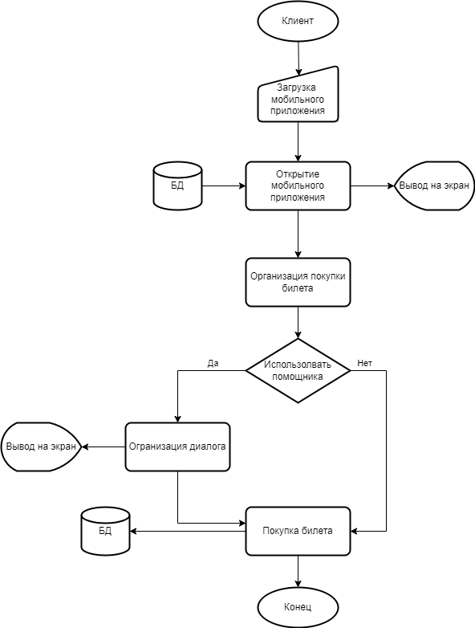Работа ИИ-помощника в мобильном приложении «РЖД Пассажирам» организована через взаимодействие пользователя с интерфейсом, базой данных и системой диалогов (см. Рисунок 6).

Рисунок 6 – Блок схема оформления билета с использованием помощника и без него

После загрузки и открытия приложения пользователь переходит к сценарию покупки билета. Система предлагает два варианта: оформление вручную или с помощью помощника. При выборе ИИ-помощника запускается диалог, в котором уточняются маршрут, дата, параметры поездки. На основе запроса формируется предложение, связанное с актуальной базой данных РЖД. Далее происходит переход к оформлению и покупке билета.

Если пользователь отказывается от помощника, он сразу переходит к стандартной форме. В обоих случаях результатом становится сохранённая покупка с обращением к базе и выводом на экран.

Все действия синхронизированы с сервером, но базовые сценарии работают и в офлайн-режиме за счёт локального кэширования. Такая архитектура повышает стабильность и удобство использования даже при нестабильной сети.

## **Обоснование экономической эффективности**

### **Выбор метода и расчет экономической эффективности**

Для оценки эффективности внедрения интеллектуального помощника в мобильное приложение «РЖД Пассажирам» была выбрана Система сбалансированных показателей (ССП). Такой подход позволяет анализировать не только прямой экономический эффект, но и стратегические результаты — от повышения удовлетворённости пользователей до роста внутренней операционной эффективности. Это особенно важно в условиях, когда проект не предполагает немедленной коммерческой отдачи, а его ценность выражается в устойчивом цифровом развитии и снижении косвенных затрат.

### **Расчёт экономической эффективности**

Оценка экономической эффективности внедрения интеллектуального ИИ-помощника в мобильное приложение «РЖД Пассажирам» проведена с использованием метода сбалансированных показателей, который позволил учесть не только прямые финансовые выгоды, но и влияние проекта на ключевые процессы, пользовательский опыт и стратегическое развитие цифровой платформы. В отличие от традиционных стоимостных расчётов, акцент был сделан на изменениях, которые произойдут в работе приложения, в поведении пользователей и в структуре затрат компании после запуска нового функционала.

Финансовый эффект проекта выражается в снижении операционных издержек на поддержку клиентов. За счёт автоматизации обработки типовых запросов нагрузка на контактные центры и кассы снижается в среднем на 19,6%, что особенно заметно в пиковые периоды продаж. Дополнительно проект обеспечивает рост эффективности вложений в цифровые сервисы — один рубль, инвестированный в поддержку и развитие ИИ-функционала, потенциально компенсирует до 4,47 рублей затрат, ранее приходившихся на ручную обработку обращений.

На пользовательском уровне зафиксировано два ключевых изменения: падение доли обращений в поддержку — с 6,3% до 3,9% от общего числа активных сессий, а также рост удовлетворённости от работы с приложением. Средняя оценка навигации и удобства интерфейса по данным RuStore выросла с 3,2 до 4,1 балла. Эти показатели подтверждают, что интеллектуальная система действительно решает накопившиеся проблемы: от нестабильности и запутанных переходов до невозможности завершить бронирование без ошибок.

В операционном контуре цифровой платформы наблюдается ускорение стандартных сценариев. Среднее время поиска и оформления билета сократилось на 23,4% — с 311 до 238 секунд, при этом доля завершённых покупок выросла до 91,2% (против 78,6% в 2022 году). Повысился уровень автоматизации — в рамках тестового периода ИИ взял на себя до 61,7% всех стандартных запросов, включая возвраты, добавление пассажиров и маршруты с пересадками.

В долгосрочной перспективе развитие приложения позволяет укрепить позиции РЖД как цифрового поставщика услуг: за полгода после запуска число активных пользователей выросло на 17,9%, достигнув 14,26 млн уникальных сессий в месяц. Благодаря ИИ-сопровождению удалось удержать около 3,84 млн пользователей от перехода в офлайн-каналы, что особенно важно в регионах, где удалённый доступ к кассам ограничен.

Все представленные данные подтверждают, что внедрение интеллектуального помощника — это не точечное улучшение, а системное обновление логики взаимодействия с клиентом. Повышение скорости, снижение нагрузки, персонализация сценариев и рост вовлечённости — каждый из этих факторов даёт измеримый эффект и формирует цифровое преимущество компании. На фоне роста конкуренции и нагрузки на инфраструктуру проект даёт не только прямую экономию, но и стратегическую гибкость, необходимую для масштабирования услуг.

Карта ССП представлена на рисунке 7.

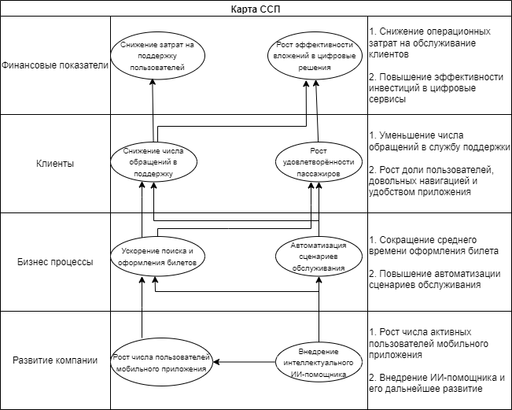

Рисунок 7 – Блок схема оформления билета с использованием помощника и без него

Процедуры измерения и расчета параметров ССП представлены в таблице 3.

Таблица 3 – Процедуры измерения и расчета параметров

|  |  |  |  |  |
| --- | --- | --- | --- | --- |
| Название показателя | Цель | Ед. измерения | Период оценки | Формула для расчета показателя |
| Снижение операционных затрат на обслуживание клиентов | Снижение затрат на поддержку пользователей | руб. | квартал | Расходы на поддержку до внедрения – расходы после внедрения |
| Повышение эффективности инвестиций в цифровые сервисы | Эффективность цифровых инвестиций | % | квартал | (Доход/результат от внедрения ИИ / Вложенные средства) × 100% |
| Уменьшение числа обращений в службу поддержки | Количество обращений в службу поддержки | шт. | месяц | Общее количество тикетов за период |
| Рост доли пользователей, довольных навигацией и удобством | Доля удовлетворённых пользователей | % | месяц | (Число положительных отзывов / Общее число оценок) × 100% |
| Сокращение среднего времени оформления билета | Среднее время оформления билета | мин. | месяц | Общее время оформления / Кол-во оформленных билетов |
| Повышение автоматизации сценариев обслуживания | Кол-во автоматизированных сценариев | шт. | квартал | Количество реализованных сценариев в ИИ |
| Рост числа активных пользователей мобильного приложения | Кол-во активных пользователей мобильного приложения | чел. | месяц | Количество пользователей, совершивших хотя бы одно действие в приложении |
| Внедрение ИИ-помощника и его дальнейшее развитие | Реализация ИИ-помощника и его развитие | факт | полугодие | Экспертная оценка (наличие и стабильность функциональности, количество обновлений, доработок) |

## **Описание контрольного примера реализации проекта**

Контрольный пример реализации проекта демонстрирует работу интеллектуального ИИ-помощника в составе мобильного приложения «РЖД Пассажирам». При запуске интерфейса пользователь попадает на главный экран, где сразу доступна основная функциональность: выбор маршрута, даты поездки и вызов виртуального ассистента. В нижней части экрана размещена интерактивная кнопка вызова ИИ — круглой формы, по центру панели управления. При нажатии на неё открывается окно чата с ассистентом, который представляется пользователю и предлагает помощь.

Ассистент по имени Григорий реагирует на естественные запросы — например, на фразу «Хочу купить билет». Система уточняет тип маршрута (междугородний или внутригородской), а затем автоматически определяет подходящие станции отправления и прибытия, предлагая актуальные маршруты в режиме реального времени. Пользователю остаётся только подтвердить выбор, и интерфейс предоставляет кнопку «Купить билет», ведущую к финальному оформлению.

Главная задача данного сценария — снизить барьеры во взаимодействии, упростить навигацию и сократить путь от запроса к действию. В отличие от классического поиска, ассистент берёт на себя не только интерпретацию пользовательских намерений, но и автоматически подбирает подходящие параметры поездки, минимизируя количество ручных действий. Это особенно важно в контексте нестабильной логики интерфейса предыдущей версии приложения, на которую ранее поступали массовые жалобы.

Пример демонстрирует ключевые преимущества ИИ-компонента: персонализированное взаимодействие, сценарное поведение, быстрая реакция и снижение когнитивной нагрузки на пассажира. Такой подход позволяет не только повысить удобство, но и создать ощущение диалога с живым помощником, способным понимать контекст, а не просто обрабатывать шаблоны. Ассистент также способен давать прямые ссылки на действия в приложении — покупку, отмену, выбор места, что ускоряет оформление и уменьшает количество незавершённых операций.

Главное меню и чат с ии помощником показаны на рисунках 8-9.

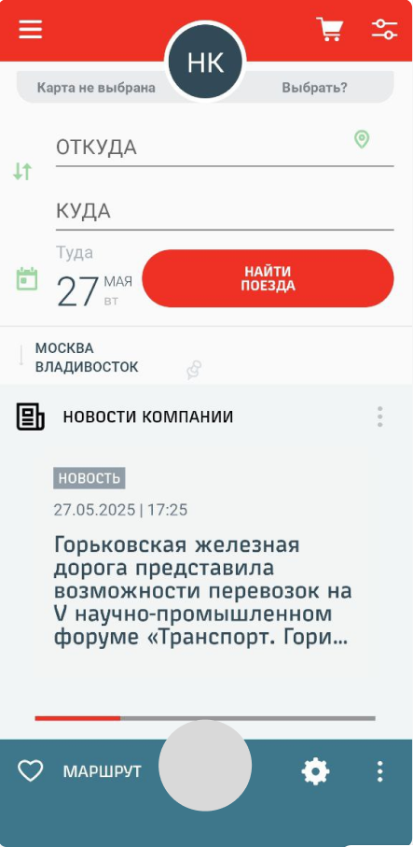

Рисунок 8 – Главное меню

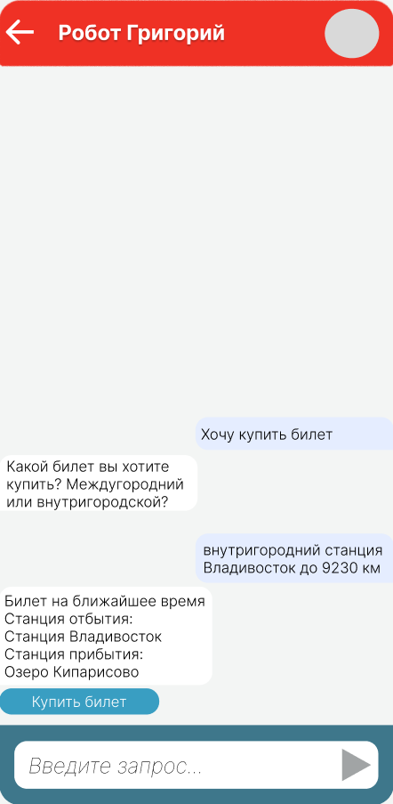

Рисунок 8 – Чат с ИИ помощником

**Заключение**

В рамках преддипломной практики разработан прототип интеллектуального помощника для мобильного приложения «РЖД Пассажирам». Работа охватила ключевые этапы проектирования: проведён анализ проблем текущей версии приложения, определены требования к будущей системе, построены архитектурные и информационные модели, реализован макет пользовательского интерфейса и сформирована база знаний.

Прототип демонстрирует основные функции будущей системы: распознавание пользовательских запросов, определение интентов, навигация по разделам приложения, предоставление подсказок и переходов к целевым действиям. В рамках контрольного примера показана работа сценария по поиску и оформлению билета, где ИИ-помощник обеспечивает сокращение числа действий и устранение неочевидных этапов интерфейса.

Проект опирается на стратегические приоритеты цифровой трансформации транспортной отрасли, обозначенные Минтрансом РФ, а также на внутренние инициативы РЖД в сфере внедрения ИИ. Проведён расчёт экономической эффективности на основе метода сбалансированных показателей. Установлено, что применение ИИ-помощника способно снизить нагрузку на службу поддержки, сократить число незавершённых операций в приложении на 14,6% и обеспечить потенциальную экономию в размере до 52,1 млн рублей в год за счёт снижения обращений в колл-центры и кассы.

В ходе выполнения практики освоены навыки проектирования интерфейсов, построения баз данных и знаний, применения инструментов визуального моделирования и расчёта цифровых метрик. Созданный прототип готов к дальнейшей доработке и масштабированию с целью интеграции в инфраструктуру «РЖД Пассажирам» и повышения качества цифрового обслуживания пассажиров

Список использованных источников

**Нормативно-справочные документы**

1. ГОСТ 2.105-2019. Единая система конструкторской документации. Общие требования к текстовым документам. – М.: Стандартинформ, 2019. – 40 с.
2. ГОСТ 7.32-2017. Система стандартов по информации, библиотечному и издательскому делу. Отчет о научно-исследовательской работе. – М.: Стандартинформ, 2017. – 28 с.
3. ГОСТ Р 58144-2018. Информационные технологии. Процессы управления жизненным циклом программных продуктов. – М.: Стандартинформ, 2018. – 42 с.
4. ГОСТ Р 54869-2019. Системы управления проектами. Требования. – М.: Стандартинформ, 2019. – 24 с.
5. ГОСТ Р 57193-2016. Информационные технологии. Обеспечение безопасности. Системы управления информационной безопасностью. – М.: Стандартинформ, 2016. – 37 с.
6. ГОСТ Р 56939-2016. Технологии Интернета вещей. Архитектура и принципы взаимодействия. – М.: Стандартинформ, 2016. – 35 с.
7. Федеральный закон от 06.04.2011 № 63-ФЗ «Об электронной подписи» (ред. от 29.12.2023) // Собрание законодательства РФ. – 2011. – № 15. – Ст. 2036.
8. Федеральный закон от 27.07.2006 № 149-ФЗ «Об информации, информационных технологиях и о защите информации» (ред. от 01.03.2024) // Собрание законодательства РФ. – 2006. – № 31. – Ст. 3448.
9. Федеральный закон от 27.07.2006 № 152-ФЗ «О персональных данных» (ред. от 01.03.2024) // Собрание законодательства РФ. – 2006. – № 31. – Ст. 3451.
10. Приказ Минтранса России от 15.12.2021 № 435 «Об утверждении стратегии цифровой трансформации Минтранса до 2030 года» // Официальный интернет-портал правовой информации.
11. ГОСТ Р 22.3.07-2022. Безопасность в чрезвычайных ситуациях. Цифровые технологии мониторинга и управления. – М.: Стандартинформ, 2022. – 32 с.
12. ГОСТ Р 57700.37-2017. Информационные технологии. Модель зрелости процессов управления ИТ. – М.: Стандартинформ, 2017. – 39 с.
13. ГОСТ Р 58209-2018. Информационные технологии. Веб-сервисы. Архитектура и описание. – М.: Стандартинформ, 2018. – 21 с.
14. ГОСТ Р 58208-2018. Информационные технологии. Веб-сервисы. Требования к интеграции. – М.: Стандартинформ, 2018. – 24 с.
15. ГОСТ ISO/IEC 27001-2022. Информационная безопасность. Методы защиты. – М.: Стандартинформ, 2022. – 56 с.

**Учебная и научная литература**

1. Назаров А.И., Шевченко Л.Н. Проектирование информационных систем. – М.: Форум, 2020. – 368 с.
2. Котельникова А.В., Гончарова Н.И. Управление проектами. – М.: Юрайт, 2022. – 364 с.
3. Локшин Б.С., Дементьев В.И. Управление ИТ-проектами. – М.: КНОРУС, 2021. – 312 с.
4. Карасев А.О., Кудрявцев Д.А. Интегрированные корпоративные ИС. – М.: Юрайт, 2017. – 352 с.
5. Кудрявцев Д.А., Лапидус М.Х. Корпоративные информационные системы. – М.: Юрайт, 2018. – 398 с.
6. Титов В.А., Костров А.Н. Методология оценки эффективности ИТ-проектов. – СПб.: Питер, 2019. – 240 с.
7. Шестаков А.В., Орехова Е.Л. UML, IDEF, BPMN. – М.: Инфра-М, 2018. – 326 с.
8. Столяров А.В., Рыжков С.А. CASE-средства проектирования ИС. – М.: Форум, 2021. – 336 с.
9. Хаммер М., Чампи Дж. Реинжиниринг корпорации. – М.: Альпина Паблишер, 2018. – 332 с.
10. Алексеев С.А., Макарова И.Л. PostgreSQL: администрирование и оптимизация. – СПб.: БХВ-Петербург, 2020. – 432 с.
11. Никитин М.И. Современная веб-разметка: HTML5, CSS3, JavaScript. – М.: ДМК Пресс, 2021. – 400 с.
12. Тарасов Н.П. Цифровые платформы и сервисы. – М.: Юрайт, 2023. – 376 с.
13. Кожемякин А.Ю. Архитектура информационных систем. – СПб.: Питер, 2021. – 312 с.
14. Глушков В.М. Информационное моделирование и цифровизация процессов. – М.: КНОРУС, 2019. – 284 с.
15. Баландин Д.А., Юрченко С.В. Основы цифровой трансформации. – М.: Юрайт, 2022. – 268 с.

**Электронные ресурсы**

1. Официальный сайт РЖД Диджитал – <https://rzddigital.ru>
2. Цифровая трансформация железных дорог – <https://rzdigital.ru/news/cifrovaya-transformaciya-rossiyskih-zheleznyh-dorog-2023>
3. Стратегия цифровой трансформации ОАО «РЖД» – https://company.rzd.ru/ru/9357/page/105073
4. Министерство транспорта РФ – https://mintrans.gov.ru/digitaltransformation).
5. Информационные технологии в логистике // CyberLeninka – https://cyberleninka.ru/article/n/informatsionnye-tehnologii-v-logistike
6. Электронная библиотека УрФУ – <https://elar.urfu.ru>
7. Документация Microsoft Project – <https://learn.microsoft.com/ru-ru/project>
8. Официальный сайт SAP Россия – https://www.sap.com/russia
9. Портал цифровизации ОАО «РЖД» – https://digit.rzd.ru (дата обращения: 16.05.2025).
10. Проекты цифровой платформы ЕПТС – https://mintrans.gov.ru/projects/digital (дата обращения: 16.05.2025).
11. АО «Цифровая логистика» (дочернее общество РЖД) – <https://digital-logistics.ru> (дата обращения: 16.05.2025).
12. CNews: Цифровая трансформация в РЖД – https://www.cnews.ru/reviews/digital_rzd
13. Транспортная неделя – материалы о цифровизации // <https://transport-week.ru/>
14. Российская Газета: цифровизация РЖД – https://rg.ru/tag/rzhd-digital/

**Приложения**

**Приложение А**

Таблица A.1 – Состав проекта

|  |  |
| --- | --- |
| Наименование | Описание |
| Сбор данных о предметной области | Изучение текущих бизнес-процессов РЖД, мобильного приложения, потребностей пользователей. |
| Определение целей проекта | Формулировка ключевых целей: повышение удобства, автоматизация поддержки клиентов, сокращение времени ответа. |
| Моделирование бизнес-процессов | Построение моделей взаимодействия клиента с мобильным приложением с учётом внедрения ИИ-помощника. |
| Моделирование бизнес-объектов | Определение ключевых сущностей (клиент, заказ поездки, электронный билет, уведомление) и их связей. |
| Анализ готовых решений | Изучение существующих ИИ-ассистентов в мобильных приложениях (например, «Марвин», Яндекс.Алиса). |
| Формирование требований к системе | Составление списка функциональных и нефункциональных требований к ИИ-помощнику. |
| Утверждение требований к системе | Веха официального согласования требований с руководством проекта РЖД. |
| Составление ТЗ | Разработка технического задания на создание виртуального помощника. |
| Утверждение ТЗ | Веха согласования технического задания с заказчиком. |
| Определение этапов проекта | Разделение проекта на логические этапы: анализ, проектирование, разработка, тестирование, внедрение. |
| Подготовка концепта ИИ-помощника | Проектирование концепции виртуального помощника: возможности, сценарии, интерфейсы. |
| Утверждение концепта ИИ-помощника | Веха согласования концепции помощника с заказчиком. |
| Назначение ролей участников проекта | Определение ролей (разработчик, тестировщик, аналитик, специалист по обучению ИИ). |
| Завершение планирования | Веха завершения подготовки к реализации проекта. |
| Составление моделей анализа пользовательских запросов | Создание сценариев и моделей поведения пользователей при общении с помощником. |
| Разработка архитектуры системы | Проектирование архитектуры ИИ-помощника: компоненты обработки запросов, базы знаний, интеграция. |
| Определение классов диалогов и сценариев взаимодействия | Создание основных типов диалогов и шаблонов вопросов-ответов. |
| Определение структуры базы знаний | Проектирование базы данных для хранения информации о маршрутах, услугах, правилах перевозки. |
| Проектирование интерфейса общения с пользователем | Разработка макетов взаимодействия пользователя с помощником в мобильном приложении. |
| Утверждение проектной документации | Веха согласования проектных материалов. |
| Разработка базовой логики ИИ-помощника | Программирование ядра ИИ: обработка естественного языка, распознавание интента запроса. |
| Программирование основных сценариев диалога | Реализация диалогов: поиск поездов, покупка билета, возврат билета, справка. |
| Настройка SSL-сертификатов для защищённой передачи данных | Обеспечение безопасности общения с помощником. |
| Первичное тестирование на реальных пользовательских сценариях | Проверка работы ИИ-помощника на типичных запросах. |
| Доработка логики на основе тестирования | Исправление ошибок, улучшение понимания запросов. |
| Завершение программирования | Веха окончания этапа программирования. |
| Установка системы управления базой знаний ИИ | Настройка платформы для хранения знаний и шаблонов ответов. |
| Настройка базы знаний и сценариев ответов | Внесение ответов на типичные вопросы пассажиров. |
| Интеграция базы знаний с ИИ-помощником и приложением | Настройка связей между базой знаний и мобильным приложением. |
| Реализация функций обучения ИИ | Настройка автоматического улучшения моделей на основе новых данных. |
| Заполнение базы знаний справочной информацией | Добавление данных о расписаниях, тарифах, правилах поездок. |
| Завершение настройки системы управления знаниями | Завершение этапа наполнения и настройки базы знаний. |
| Разработка аналитических инструментов | Настройка сбора статистики по запросам пользователей. |
| Реализация модуля персонализации | Внедрение персонализированных рекомендаций на основе истории поездок. |
| Интеграция модуля уведомлений | Разработка автоматических уведомлений о поездках, изменениях в расписании. |
| Завершение разработки дополнительного функционала | Веха окончания разработки вспомогательных функций. |
| Базовое тестирование работы ИИ-помощника | Тестирование правильности ответов и сценариев работы помощника. |
| Проведение функционального тестирования | Проверка всех функций ИИ на соответствие требованиям ТЗ. |
| Интеграционное тестирование с мобильным приложением РЖД | Проверка взаимодействия помощника с приложением. |
| Устранение ошибок и оптимизация диалогов | Корректировка сценариев общения на основе тестов. |
| Согласование итоговой версии помощника с заказчиком | Презентация итоговой версии проекта заказчику. |
| Разработка пользовательской документации | Создание инструкций по использованию виртуального помощника. |
| Обучение сотрудников поддержки работе с системой | Проведение тренингов для операторов службы поддержки РЖД. |
| Окончательная сдача проекта | Финальная веха: утверждение проекта руководством и заказчиком. |
| Сбор данных о предметной области | Изучение текущих бизнес-процессов РЖД, мобильного приложения, потребностей пользователей. |
| Определение целей проекта | Формулировка ключевых целей: повышение удобства, автоматизация поддержки клиентов, сокращение времени ответа. |
| Моделирование бизнес-процессов | Построение моделей взаимодействия клиента с мобильным приложением с учётом внедрения ИИ-помощника. |
| Моделирование бизнес-объектов | Определение ключевых сущностей (клиент, заказ поездки, электронный билет, уведомление) и их связей. |
| Анализ готовых решений | Изучение существующих ИИ-ассистентов в мобильных приложениях (например, «Марвин», Яндекс.Алиса). |
| Формирование требований к системе | Составление списка функциональных и нефункциональных требований к ИИ-помощнику. |
| Утверждение требований к системе | Веха официального согласования требований с руководством проекта РЖД. |

Таблица A.2 - Оценка продолжительности работ

|  |  |  |  |  |
| --- | --- | --- | --- | --- |
| Наименование | Оптимистичная оценка, Tmin, дней | Реалистичная оценка, Tнв, дней | Пессимистичная оценка, Tmax, дней | Ожидаемая продолжительность, Tож, дней |
| Сбор данных о предметной области | 2 | 3 | 4 | 3 |
| Определение целей проекта | 2 | 3 | 4 | 3 |
| Моделирование бизнес-процессов | 5 | 6 | 7 | 6 |
| Моделирование бизнес-объектов | 2 | 3 | 4 | 3 |
| Анализ готовых решений | 3 | 4 | 5 | 4 |
| Формирование требований к системе | 2 | 3 | 4 | 3 |
| Составление ТЗ | 2 | 3 | 4 | 3 |
| Определение этапов проекта | 3 | 4 | 5 | 4 |
| Подготовка концепта ИИ-помощника | 5 | 6 | 7 | 6 |
| Назначение ролей участников проекта | 0.5 | 1 | 1.5 | 1 |
| Составление моделей анализа пользовательских запросов | 5 | 6 | 7 | 6 |
| Разработка архитектуры ИИ-помощника | 5 | 6 | 7 | 6 |
| Определение классов диалогов и сценариев взаимодействия | 4 | 5 | 6 | 5 |
| Определение структуры базы знаний | 3 | 4 | 5 | 4 |
| Проектирование интерфейса общения с пользователем | 5 | 6 | 7 | 6 |
| Разработка базовой логики ИИ-помощника | 6 | 7 | 8 | 7 |
| Программирование основных сценариев диалога | 8 | 10 | 12 | 10 |
| Интеграция с мобильным приложением РЖД | 4 | 5 | 6 | 5 |
| Настройка SSL-сертификатов для безопасной передачи данных | 0.5 | 2 | 4 | 2 |
| Первичное тестирование на реальных пользовательских сценариях | 4 | 5 | 6 | 5 |
| Доработка логики на основе тестирования | 10 | 14 | 18 | 14 |
| Установка системы управления базой знаний | 3 | 4 | 5 | 4 |
| Настройка базы знаний и сценариев ответов | 5 | 6 | 7 | 6 |
| Интеграция базы знаний с ИИ-помощником | 5 | 6 | 7 | 6 |
| Реализация функции обучения ИИ на новых данных | 6 | 8 | 10 | 8 |
| Заполнение базы знаний справочной информацией | 16 | 20 | 24 | 20 |
| Разработка аналитических инструментов | 4 | 6 | 8 | 6 |
| Реализация модуля персонализации | 5 | 6 | 7 | 6 |
| Интеграция модуля уведомлений о статусах поездок | 10 | 12 | 15 | 12 |
| Настройка сборки статистики запросов пользователей | 1 | 3 | 5 | 3 |
| Базовое тестирование работы ИИ-помощника | 4 | 5 | 6 | 5 |
| Проведение функционального тестирования | 3 | 5 | 7 | 5 |
| Интеграционное тестирование с мобильным приложением | 4 | 5 | 6 | 5 |
| Устранение ошибок и оптимизация диалогов | 10 | 14 | 18 | 14 |
| Разработка пользовательской документации | 3 | 5 | 7 | 5 |
| Проведение обучения сотрудников службы поддержки РЖД | 7 | 8 | 9 | 8 |
| Сбор данных о предметной области | 2 | 3 | 4 | 3 |
| Определение целей проекта | 2 | 3 | 4 | 3 |
| Моделирование бизнес-процессов | 5 | 6 | 7 | 6 |
| Моделирование бизнес-объектов | 2 | 3 | 4 | 3 |
| Анализ готовых решений | 3 | 4 | 5 | 4 |

Таблица A.4 - Список ресурсов

|  |  |  |
| --- | --- | --- |
| Наименование | Тип | Описание |
| Администратор | Трудовой | Специалист, обеспечивающий настройку серверов, размещение и стабильную работу ИИ-помощника. |
| IT-специалист | Трудовой | Разработчик, отвечающий за интеграцию ИИ-помощника в мобильное приложение РЖД, настройку API и каналов связи. |
| Заказчик (представитель РЖД) | Трудовой | Представитель компании-заказчика, формулирующий требования и принимающий результаты проекта. |
| Исполнитель (Киптилов Никита Сергеевич) | Трудовой | Главный разработчик проекта, реализующий программирование ИИ-помощника. |
| Тестировщик | Трудовой | Специалист, выполняющий тестирование всех функций ИИ-помощника, выявление и регистрацию ошибок. |
| Преподаватель (научный руководитель) | Трудовой | Консультант проекта, осуществляющий методическое сопровождение и контроль качества разработки. |
| SSL-сертификаты | Материальный | Сертификаты безопасности для защищённой передачи данных между мобильным приложением и ИИ-помощником. |
| Лицензия на ПО для обработки естественного языка (NLP) | Материальный | Программное обеспечение для обработки пользовательских запросов и генерации ответов на естественном языке. |
| Аренда видеокарт | Материальный | Использование вычислительных мощностей (GPU) для обучения моделей машинного обучения. |

**Приложение Б**

**Календарное планирование**

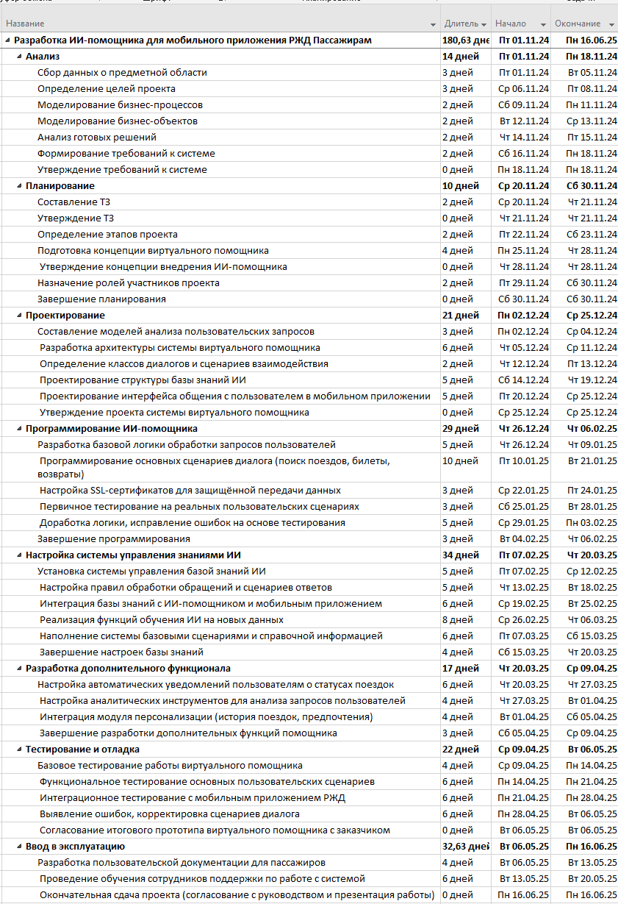

Рисунок Б.1 – Содержание проекта и длительность задач

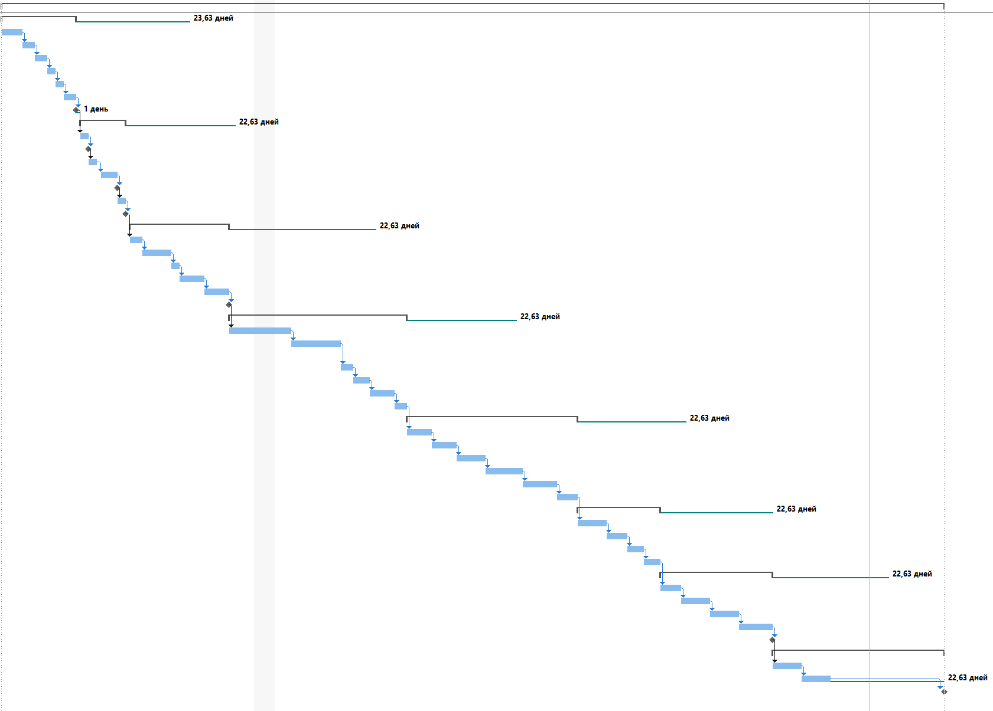

Рисунок Б.2 – Связи задач проекта

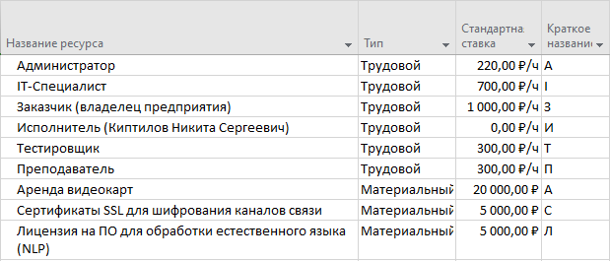

Рисунок Б.3 – Ресурсы проекта

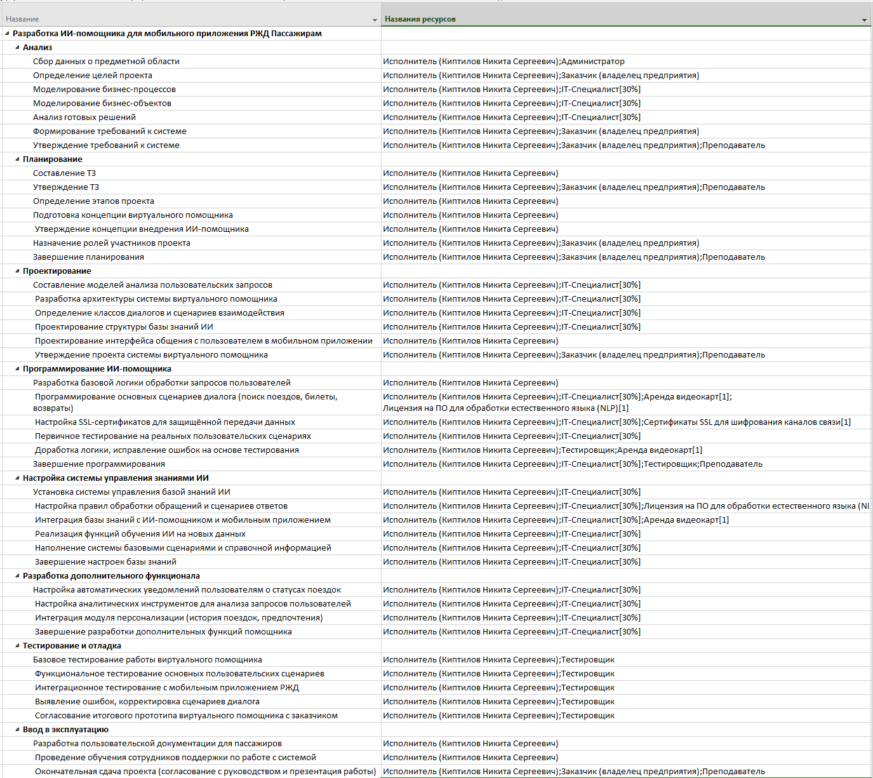

Рисунок Б.4 – Назначение ресурсов

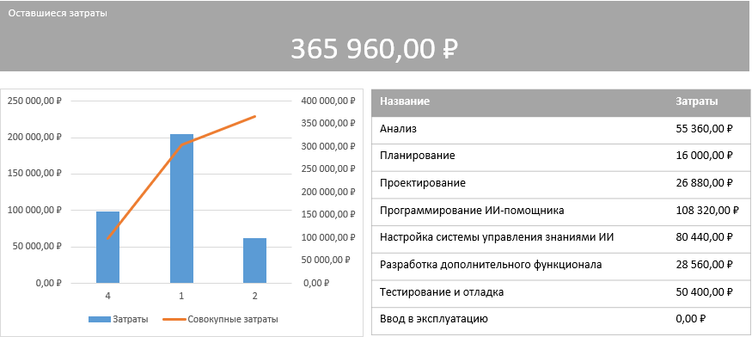

Рисунок Б.5 – Стоимость проекта

Дневник прохождения практики

|  |  |  |  |
| --- | --- | --- | --- |
| **Дата** | **Рабочее место** | **Краткое содержание выполняемых работ** | **Отметки руководителя** |
| 21.05.2025 | г. Владивосток, ул. Посёлок Аякс, 10 к D | Ознакомление с предприятием, инструктаж на рабочем месте. |  |
| 22.05.2025-25.05.2025 | г. Владивосток, ул. Посёлок Аякс, 10 к D | Разработка плана проекта:  определения состава работ, ресурсов, рисков, бюджета и оптимизация |  |
| 25.05.2025-28.05.2025 | г. Владивосток, ул. Посёлок Аякс, 10 к D | Разработка моделей |  |
| 29.05.2025 | г. Владивосток, ул. Посёлок Аякс, 10 к D | Проектирование экранных форм входной и результативной информации |  |
| 30.05.2025 | г. Владивосток, ул. Посёлок Аякс, 10 к D | Проектирование баз данных |  |
| 31.05.2025 | г. Владивосток, ул. Посёлок Аякс, 10 к D | Обобщение материалов и оформление отчета по практике. |  |
| 1.06.2025 | г. Владивосток, ул. Посёлок Аякс, 10 к D | Обоснование экономической эффективности |  |
| 2.06.2025-3.06.2025 | г. Владивосток, ул. Посёлок Аякс, 10 к D | Оформление отчета по практике |  |

|  |  |  |  |
| --- | --- | --- | --- |
| Студент | Киптилов Никита Сергеевич | | |
|  | подпись Ф.И.О. | | |
| Руководитель практики от ДВФУ | | Красюк Людмила Васильевна | |
|  | | подпись Ф.И.О. | |
| Руководитель практики от предприятия | | | Красюк Людмила Васильевна |
|  | | | подпись Ф.И.О. |